Аналитика по детям

Было произведено сравнение двух сегментов детей, которые являются детьми по данным нашей системы, а также те, которые были определены в детьми в приложении «Родительский контроль». Будем называть нашу группу «Детьми BigData», другую группу «Родительский контроль».

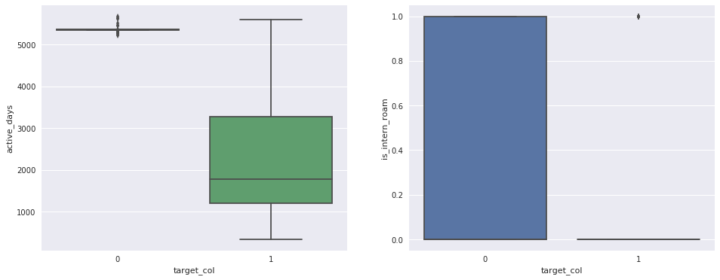

**Вывод:**   
1) Количество активных дней в сети в среднем у взрослых намного больше, что очевидно, тк родители покупают своим детям телефон. До этого момента ребенок не пользуется сетью

2) У детей не присутствует наличие международного роуминга

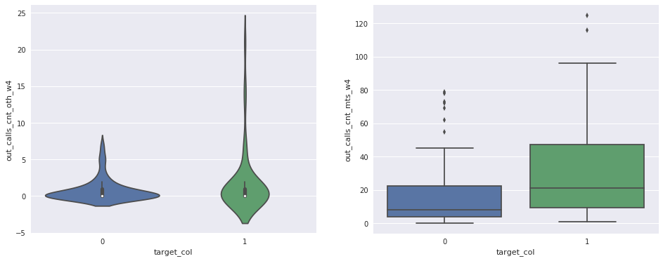

**Вывод:**   
1) Видно, что дети совершают больше звонков на других операторов, возможно это связано с более активной коммуникацией со сверстниками.   
2) Дети внтури сети звонят больше, на номера МТС, это логично, тк у них с родителями одна сеть

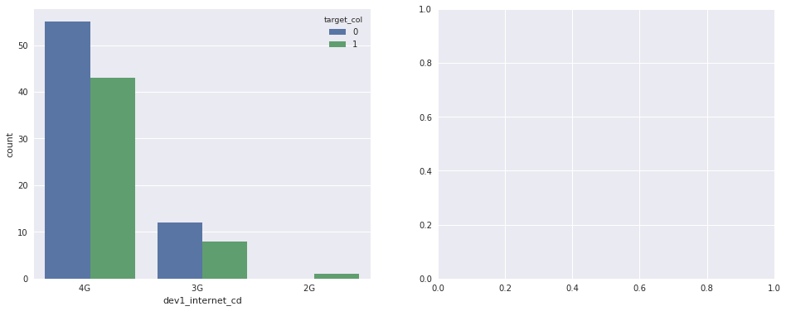

**Вывод:**   
1) У детей поддерживается на устройствах в среднем не скоростной интернет по сравнению со взрослыми.   
2) Также дети тратят меньше дата трафика, чем взрослые

*Интересы по веб:*

Категории пользуются популярностью у взрослых: <br>

web_ctg_id_40 - Поисковые интернет-системы <br>

web_ctg_id_8 - Социальные сети <br>

web_ctg_id_9 - Грузоперевозки <br>

web_ctg_id_74 - СМИ <br>

web_ctg_id_7 - Реклама <br>

Категории пользуются популярностью у детей: <br>

web_ctg_id_8 - Социальные сети <br>

web_ctg_id_40 - Поисковые интернет-системы <br>

web_ctg_id_25 -Бытовая техника и электроника <br>

web_ctg_id_74 - СМИ <br>

web_ctg_id_7 - Реклама <br>

*Входящие звонки*

Категории пользуются популярностью у взрослых:call_in_ctg_id_71 - Товары для ремонта, строительства, обустройства дома и дачи   
call_in_ctg_id_23 - Товары для дома и дачи   
call_in_ctg_id_6 - Медицинские услуги   
call_in_ctg_id_54 - Дополнительное образование   
call_in_ctg_id_12 - Фитнес

Категории пользуются популярностью у детей:   
call_in_ctg_id_13 - Развлекательные услуги   
call_in_ctg_id_6 - Медицинские услуги   
call_in_ctg_id_85 - Строительство   
call_in_ctg_id_15 - Такси   
call_in_ctg_id_25 - Бытовая техника и электроника

Регион:

**Вывод:**

* Регион 71 - это
* Регион 60 - это
* Регион 66 - это
* Регион 67 - это

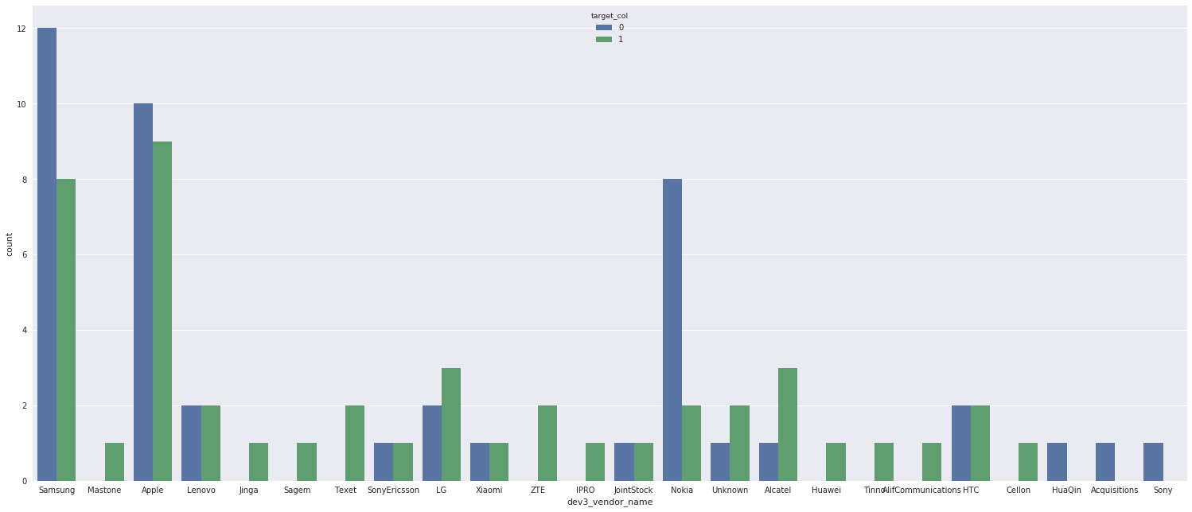

Apple 9

Samsung 8

LG 3

Alcatel 3

ZTE 2

HTC 2

Nokia 2

Lenovo 2

Unknown 2

Texet 2

Xiaomi 1

Cellon 1

Mastone 1

SonyEricsson 1

Jinga 1

IPRO 1

AlifCommunications 1

Sagem 1

Tinno 1

JointStock 1

Huawei 1

# Взрослые

Samsung 382

Apple 236

Nokia 176

Alcatel 106

Huawei 88

Lenovo 78

LG 68

Sony 65

ZTE 60

HTC 51

Xiaomi 26

Asus 25

Micromax 24

Dexp 20

Unknown 20

**# Дети**

Samsung 691

Nokia 477

Apple 383

HTC 110

LG 101

Alcatel 98

Sony 89

Lenovo 88

Huawei 44

Philips 42

SonyEricsson 41

Xiaomi 35

Unknown 34

Asus 34

SangFei 29

ZTE 22

Meizu 17

Tinno 15

JointStock 14

Популярные тарифы

|  | **index** | **tp** | **LABEL** |
| --- | --- | --- | --- |
| **0** | 111431 | 6 | Москва - Smart 022015 (МАСС) (SCP) |
| **1** | 90935 | 5 | Москва - Smart (МАСС) (SCP) |
| **2** | 111432 | 4 | Москва - Smart mini 022016 (МАСС) (SCP) |
| **3** | 103520 | 3 | Москва - Smart для своих (МАСС) (SCP) |
| **4** | 112248 | 2 | Астрахань - Smart Nonstop 082015 (МАСС) (SCP) |

Для детей:

|  | **index** | **tp** | **LABEL** |
| --- | --- | --- | --- |
| **0** | 117987 | 4 | Нижний Новгород - Мой Smart (МАСС) (SCP) |
| **1** | 112318 | 3 | Уфа - Smart Безлимитище 052016 (МАСС) (SCP) |
| **2** | 115147 | 3 | Екатеринбург - Smart Безлимитище 032017 (МАСС) (SCP) |
| **3** | 115155 | 2 | Казань - Smart Безлимитище 032017 (МАСС) (SCP) |
| **4** | 117990 | 2 | Екатеринбург - Мой Smart (МАСС) (SCP) |

**Количество потребляемых всех услуг**

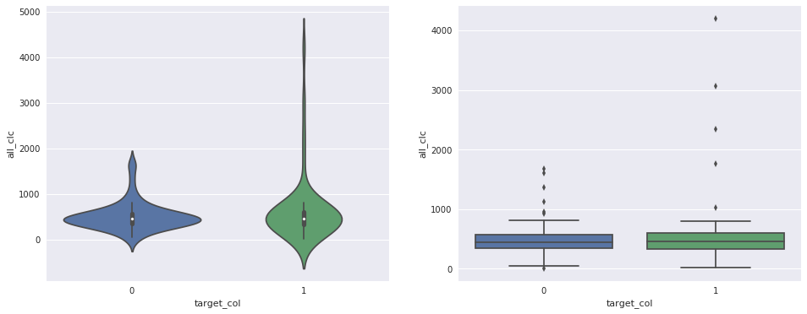

| **target_col** | **count** | **mean** | **std** | **min** | **25%** | **50%** | **75%** | **max** |
| --- | --- | --- | --- | --- | --- | --- | --- | --- |
| **0** | 66.0 | 507.99 | 307.00 | 2.99 | 350.00 | 450.00 | 569.50 | 1679.99 |
| **1** | 52.0 | 631.31 | 719.36 | 12.60 | 332.60 | 457.94 | 601.35 | 4204.60 |

**Количество потребляемых контент услуг**

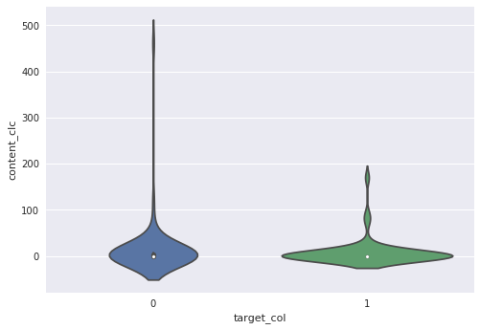

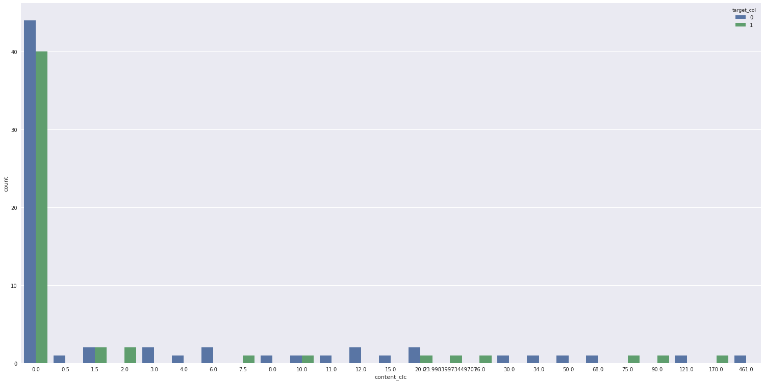

| **target_col** | **count** | **mean** | **std** | **75%** | **max** |
| --- | --- | --- | --- | --- | --- |
| **0** | 66.0 | 13.598485 | 58.945366 | 3.75 | 461.0 |
| **1** | 52.0 | 8.259584 | 28.318310 | 0.00 | 170.0 |

**Вывод:**

Количество потребляемых платных контент услугу в среднем, у детей меньше, частично это связано со скоростью интернета.